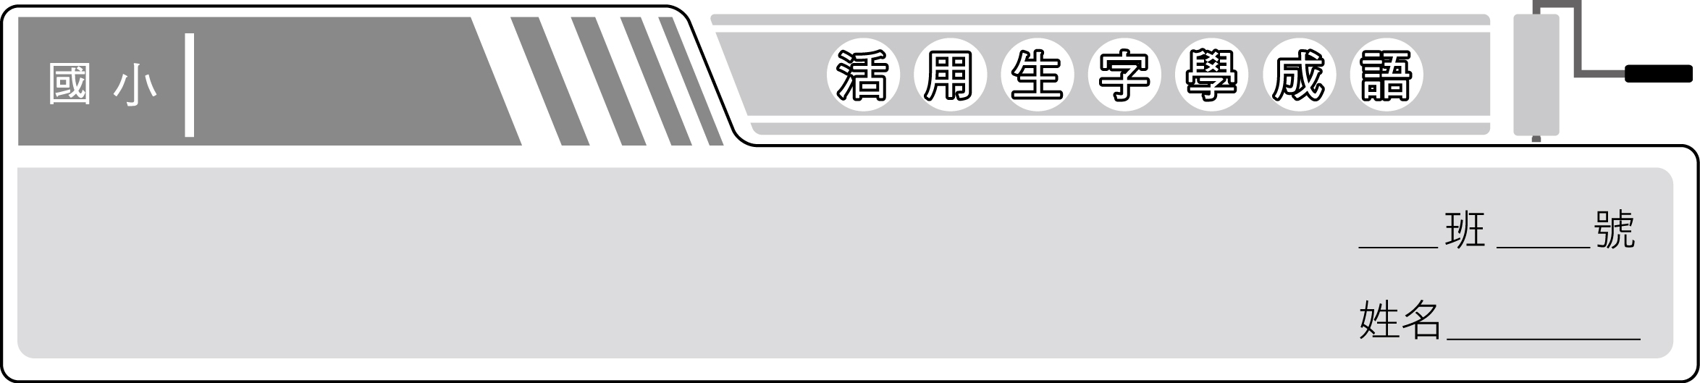
南一版
三上國語
第八課 善用時間

1. 【善】盡善盡美：形容事物極為完善美滿。
2. 【實】名副其實：名聲或名稱與事實相符合。
3. 【識】老馬識途：比喻經驗豐富，能帶領、指導的人。
4. 【富】富可敵國：個人擁有的財富可與國家資財相比。形容極為富有。
5. 【比】比比皆是：形容到處都是。
6. 【反】易如反掌：比喻事情非常容易做到。
7. 【勞】好逸惡勞：貪圖安逸而不願勞動。
8. 【錯】大錯特錯：形容所犯錯誤到達極點。
9. 【寸】得寸進尺：得到一些利益，即想進而獲得更多利益。比喻貪得無厭。
10. 【陰】光陰似箭：形容時間消逝如飛箭般迅速。
11. 【貴】高抬貴手：求人寬容、饒恕的話。


班 號 姓名
1. 以他的能力來說，這個工作簡直是（ 易如反掌 ）。
2. 他熱心公益，樂於助人，是（ 名副其實 ）的善人。
3. 他還小不懂事，就請你（ 高抬貴手 ），原諒他一次吧！
4. 如果不能開源節流，縱然（ 富可敵國 ）也會有坐吃山空的一天。
5. 你再這樣（ 好逸惡勞 ），只會毀了一生。
6. 即使是聖人，也無法達到（ 盡善盡美 ）的境界。
7. 他爬過玉山好幾回了，讓（ 老馬識途 ）的他帶路，絕對沒錯。
8. 很多人都以為金錢就是一切，這實在是（ 大錯特錯 ）的想法。
9. 你得了好處就要知足，別想要再（ 得寸進尺
）了。
10. （ 光陰似箭 ），歲月如梭，轉眼間又過了一年。
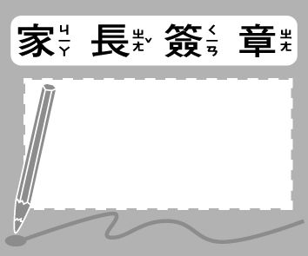
11. 像他這種擅長電腦繪圖的人才（ 比比皆是 ），有什麼好驕傲的！

